INFORMAZIONI PERSIONALI | Alessio Martino
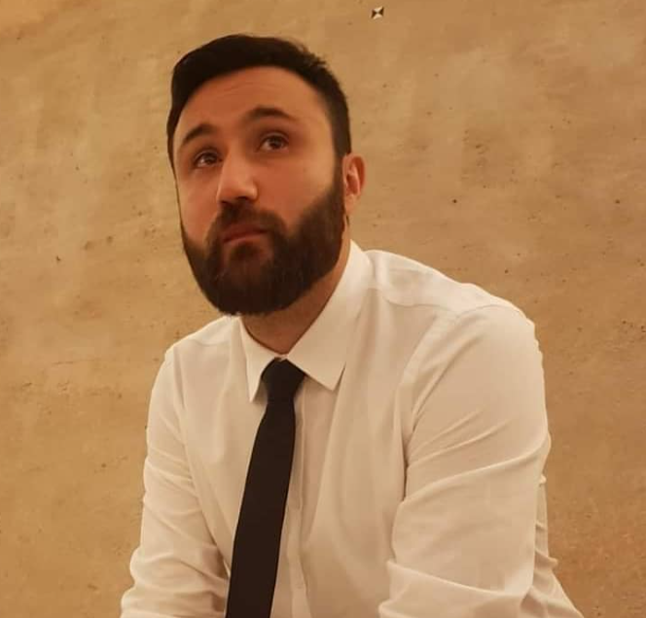 |   Via Giuseppe Saragat, 11 – San Giovanni Rotondo (FG) - 71013

3204524165
 alessiomartinoinf@gmail.com
alessio.martino@pecopifoggia.it

 | Sesso Uomo | Data di nascita 17/06/1989 | Nazionalità Italiana

ESPERIENZE LAVORATIVE

18/06/2018–28/07/2018 | Educatore ed Animatore
18/06/2018–28/07/2018 | Centro Estivo “Boccia D’oro”
18/06/2018–28/07/2018 | - Organizzazione e gestione di classe con ragazzi dai 10 ai 16 anni  - Organizzazione di giochi e laboratori artistici
01/10/2017–Presente | Grafico Pubblicitario ed Editoriale
01/10/2017–Presente | BIUTOP
01/10/2017–Presente | - Impaginazione e Grafica - “Vendere in Estetica”  - Impaginazione e Grafica - “PARTITA IVA: una relazione complicata”  - Impaginazione e Grafica - “I Segreti di Cristina”  - Impaginazione e Grafica - “RICETTARIO:Il tuo nuovo stile di vita”  - Impaginazione e Grafica - “Manuale TOP SECRET”  - Layout generale  - Design Globale

01/09/2017–31/10/2017 | Regia e Montaggio
01/09/2017–31/10/2017 | Videoclip Musicale “Detestare” - Salvo Mizzle
01/09/2017–31/10/2017 | https://www.youtube.com/watch?v=nhPiHu_ZjJg&=&t=9s

01/01/2017–30/08/2017 | Riprese e Montaggio Video
01/01/2017–30/08/2017 | Freelance, San Giovanni Rotondo (Italy)

02/2017–06/2017 | Sceneggiatura
02/2017–06/2017 | Web Serie “#SenzaFiltri”- Accademia di Belle Arti di Foggia, Foggia (Italia)

02/2016–06/2016 | Sceneggiatura e montaggio
02/2016–06/2016 | Web Serie "Dada Dreams" - Accademia di Belle Arti di Foggia, Foggia (Italia)

2010–2017 | Grafico Pubblicitario ed Editoriale
2010–2017 | Freelance, San Giovanni Rotondo (Italia)

06/2007–08/2007 | Animatore turistico
06/2007–08/2007 | Blue Animation Team, Foggia (Foggia)
06/2007–08/2007 | - Publiche Relazioni  - Sport Tutor

EDUCAZIONE E FORMAZIONE

10/2019–04/2023 | Laurea Triennale in Infermieristica
10/2019–04/2023 | Università Cattolica del Sacro Cuore, sede di Campobasso (Italia)

09/2014–10/2017 | Laurea Triennale in Nuove Tecnologie dell’Arte
09/2014–10/2017 | Accademia di Belle Arti di Foggia, Foggia (Italia)
09/2014–10/2017 | - Fondamenti di sceneggiatura  - Tecniche di riprese video  - Basi e tecniche di regia  - Tecniche di montaggio video  - Basi di grafica pubblicitaria

09/2012–09/2013 | Diploma di Web Design
09/2012–09/2013 | Scuola Internazionale Comics, Pescara (Italia)
09/2012–09/2013 | - Conoscenza base HTML/CSS  - Creazione di layout grafici indirizzati al web  - Basi teoriche di web e formati standardizzati per il web  - Applicazione grafica di layout

10/2010–09/2011 | Diploma di Grafico Pubblicitario ed Editoriale
10/2010–09/2011 | Istituto Palmisano, Foggia (Italia)
10/2010–09/2011 | - Conoscenza del Pacchetto Adobe  - Studio dell’identità visiva aziendale  - Studio e costruzione grafica di Packaging  - Impaginazione di libri e riviste

09/2004–06/2010 | Diploma di Perito Informatico
09/2004–06/2010 | ITIS "Luigi di Maggio", San Giovanni Rotondo (Italia)
09/2004–06/2010 | - Basi di programmazione  - Buona conoscenza Pacchetto Office

COMPETENZE PERSONALI

Lingua Madre | Italiano
Altre lingue | COMPRENSIONE |  | PARLATO |  | SCRITTO
Altre lingue | Ascolto | Lettura | Interazione | Produzione Orale
Inglese | B2 | B2 | B2 | B2 | B1
Levell1: A1 and A2: Utente Base - B1 and B2: Utente Intermedio - C1 and C2: Utente Avanzato
Competenze digitali – Scheda per l’autovalutazione

COMPETENZE DIGITALI | AUTOVALUTAZIONE
COMPETENZE DIGITALI | Processo informativo | Comunicazione | Creazione contenuti | Sicurezza | Risoluzione problemi
 | Utente Indipendente | Utente esperto | Utente esperto | Utente Indipendente | Utente Indipendente
 | Competenze dititali, autovalutazione
- Buona conoscenza del Pacchetto Office (Word, creazione tabelle, software di presentazione)
- Buona conoscenza del Pacchetto Adobe (InDesign, Photoshop, Illustrator, Premiere)

DATI PERSONALI | Autorizzo il trattamento dei miei dati personali ai sensi del Decreto Legislativo 30 Giugno 2003, n. 196 ”Codice in materia di protezione dei dati personali”

